OA 19 | 10. Calcula el volumen del paralelepípedo que se forma con la siguiente red:  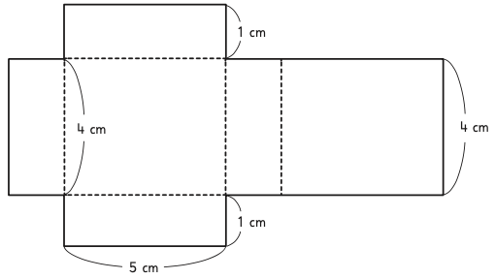 | 6° Básico  Tomo 1  Capítulo 10  Volumen de paralelepípedos.

